优等生训练卷（13）
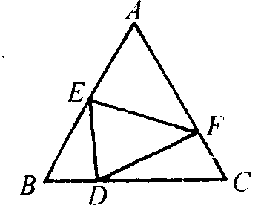
一、填空题：：
1、已知$x=\frac{1−t}{1+t}$，$y=\frac{2t}{1+t}$试用x的代数式表示y得y=_________
2、设a是方程$x^{2}−2x−1=0$的根，。则$a^{3}−\frac{1}{a^{3}}$的值等于_________
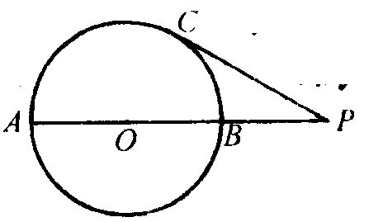
3、如图，E，F，分别在正三角形ABC的三边上，把△AEF向下折，恰与△DEF重合，已知BE＝4，CF=2，设BD=x，试用x的代数式表示DC的长，DC＝_________
4、如图，在⊙O的直径AB的延长线上取一点P，PC是⊙O的切线，C是切点。已知PA=5， PC＝3，则cos∠P的值等于_________
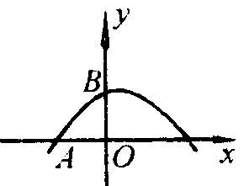
5、抛物线$y={\text{ax}}^{2}+\text{bx}+c$的位置如图所示，A，B分别是抛物线与x轴、y轴的交点，且线段OA，OB的长都等于1，则当ab的值最小时，a=_________
二、解答题：
6、已知$x=\frac{2\text{ab}}{b^{2}+1}$，其中a＞0，0＜b＜1，化简$\frac{\sqrt{a+x}+\sqrt{a−x}}{\sqrt{a+x}−\sqrt{a−x}}$
7、建造大楼前必须进行地面平整、三通等基础工作。这项工作若承包给甲工程队，需要50天，若承包给乙工程队，只需40天，为了使工期不超过25天，甲、乙两个工程队各应施工多少天？最短工期是多少天（施工天数和工期均取整数天）？
8、如图，菱形ABCD中，∠A=60⁰，在AD，CD上分别截取DE=CF，连结BE，BF，EF。
（1）求证：△BEF是正三角形；
（2）当点E位于何处时，△BEF的面积最小，证明你的结论。

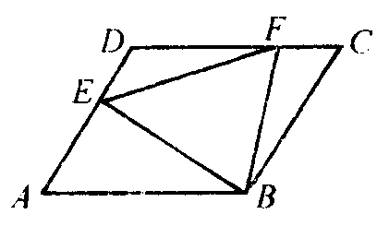

9、如图，⊙O经过⊙P的圆心，与⊙P相交于A，B，⊙O的弦PC交AB于D。已知PA=3，AB= 4。
（1）求证：AC·BC＝PC·DC；
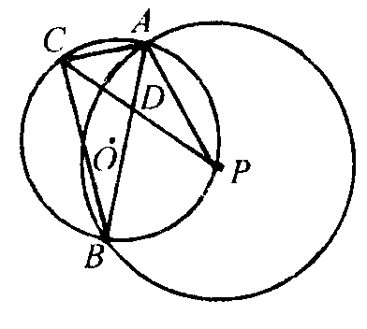
（2）设$\frac{\text{PD}}{\text{PC}}=m$，求证：$\frac{\text{AC}}{\text{PC}}$，$\frac{\text{BC}}{\text{PC}}$分别是一元二次方程$3x^{2}−4x+3\left(1−m\right)=0$的两个实数根，并指出m的取值范围。

